**Übung Marketing**

**Geschlechtsspezifische Unterschiede**

* Die Hypothese lautet:
  + **Nullhypothese (H0):** Es gibt keinen Unterschied in der Spielpräferenz (Technik oder Design) zwischen Jungen und Mädchen.
  + **Alternativhypothese (HA):** Es gibt einen Unterschied in der Spielpräferenz zwischen Jungen und Mädchen.

Frequency table:

Präferenz

Geschlecht Design Technik

Junge 61 31

Mädchen 47 46

Pearson's Chi-squared test

data: .Table

X-squared = 4.7316, df = 1, p-value = 0.02961

Fisher's Exact Test for Count Data

data: .Table

p-value = 0.03683

alternative hypothesis: true odds ratio is not equal to 1

95 percent confidence interval:

1.020825 3.643946

sample estimates:

odds ratio

1.918976

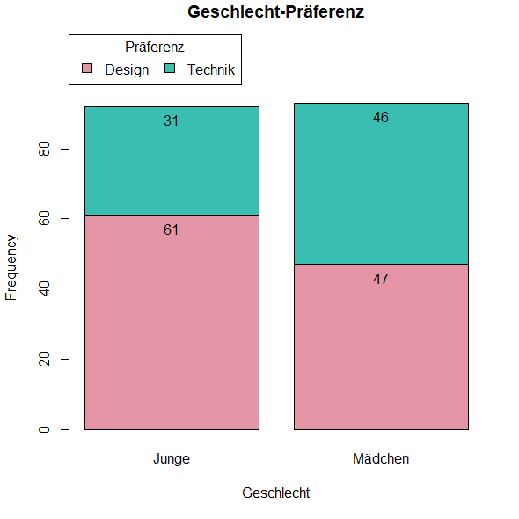

Fazit: Da P-Wert(p-value = 0.02961) ist zu klein als 0.05, müssen wir H0 ablehnen und HA auswählen. Es gibt einen Unterschied in der Spielpräferenz zwischen Jungen und Mädchen.

# Altersspezifische Unterschiede

* **Nullhypothese (H0):** Die Spielpräferenz ist unabhängig vom Alter.
* **Alternativhypothese (HA​):** Die Spielpräferenz hängt vom Alter ab.

Frequency table:

Präferenz

Alter Design Technik

10-13 36 27

14+ 43 15

6-9 29 35

Pearson's Chi-squared test

data: .Table

X-squared = 10.465, df = 2, p-value = 0.005341

Fisher's Exact Test for Count Data

data: .Table

p-value = 0.005205

alternative hypothesis: two.sided

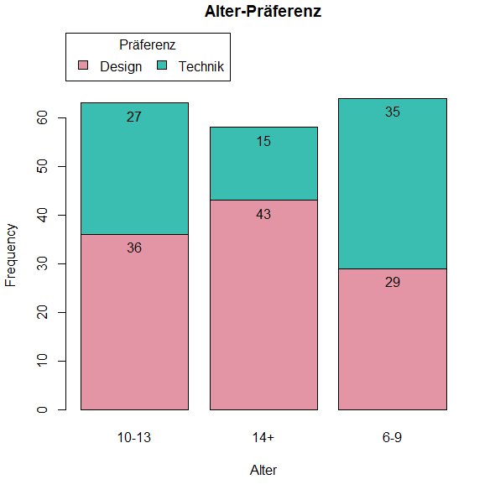

Fazit: Da P-Wert(p-value = 0.005341) ist zu klein als 0.05, müssen wir H0 ablehnen und HA auswählen. Es gibt einen Unterschied in der Spielpräferenz zwischen Altersgruppen.

**Elternpräferenz:**

**Geschlechtpräferenz:**

• **Nullhypothese (H0H_0H0​):** Die Kaufpräferenz der Eltern ist unabhängig vom Geschlecht des Kindes.

• **Alternativhypothese (HAH_AHA​):** Die Kaufpräferenz der Eltern hängt vom Geschlecht des Kindes ab.

Frequency table:

Kaufpräferenz

Kind Design Technik

Junge 15 35

Mädchen 22 18

Pearson's Chi-squared test

data: .Table

X-squared = 5.7369, df = 1, p-value = 0.01661

Fisher's Exact Test for Count Data

data: .Table

p-value = 0.01935

alternative hypothesis: true odds ratio is not equal to 1

95 percent confidence interval:

0.1342636 0.9093817

sample estimates:

odds ratio

0.3549972

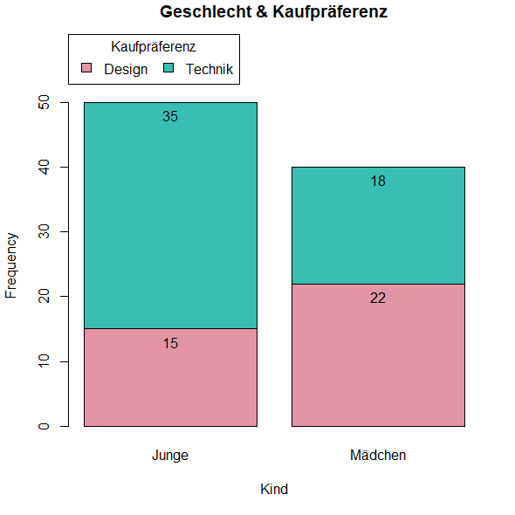

Fazit: Da P-Wert(p-value = 0.01661) ist zu klein als 0.05, müssen wir H0 ablehnen und HA auswählen. Es gibt einen Unterschied in der Kaufpräferenz der Eltern zwischen dem Geschlecht ihrer Kindern.

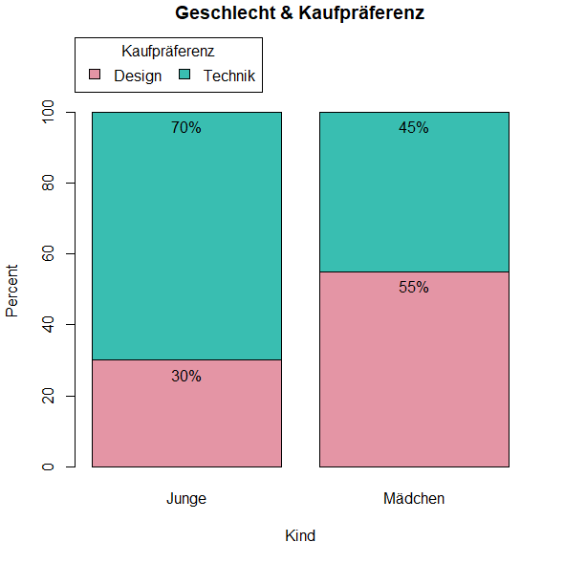

Eltern von Jungs bevorzugen zu 70 % Spielzeug nach Funktion (Technik), während Eltern von Mädchen annähernd ausgeglichen 55 % nach Designmerkmalen Spielzeuge kaufen.